Лабораторная работа №11
  - Настройка безопасного удалённого доступа по протоколу SSH
Ко Антон Геннадьевич
Содержание

1. Цель работы
Приобретение практических навыков по настройке удалённого доступа к серверу с помощью SSH.

2. Задание
- Настройте запрет удалённого доступа на сервер по SSH для пользователя root.
- Настройте разрешение удалённого доступа к серверу по SSH только для пользователей группы vagrant и вашего пользователя.
- Настройте удалённый доступ к серверу по SSH через порт 2022.
- Настройте удалённый доступ к серверу по SSH по ключу.
- Организуйте SSH-туннель с клиента на сервер, перенаправив локальное соединение с TCP-порта 80 на порт 8080.
- Используя удалённое SSH-соединение, выполните с клиента несколько команд на сервере.
- Используя удалённое SSH-соединение, запустите с клиента графическое приложение на сервере.
- Напишите скрипт для Vagrant, фиксирующий действия по настройке SSH-сервера во внутреннем окружении виртуальной машины server. Соответствующим образом внесите изменения в Vagrantfile.

3. Выполнение лабораторной работы

3.1 Запрет удалённого доступа по SSH для пользователя root
Загрузим нашу операционную систему и перейдем в рабочий каталог с проектом:
cd /var/tmp/agko/vagrant
Затем запустим виртуальную машину server:
make server-up
Откроем терминал и перейдем в режим суперпользователя
В дополнительном терминале запустим мониторинг системных событий с помощью команды journalctl -x -f. С клиента попытаемся получить доступ к серверу посредством SSH-соединения через пользователя root(рис. #fig:001):
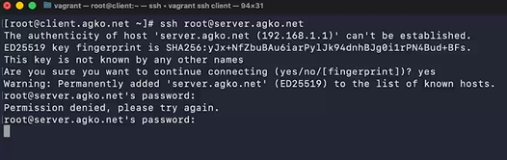
Попытка установить SSH-соединение
При попытке соединения, так как мы делаем это первый раз, добавлям сервер в список известных хостов. Затем требуется ввести пароль от пользователя root, но соединение отклоняется.
На сервере откроем файл /etc/ssh/sshd_config конфигурации sshd для редактирования и запретим вход на сервер пользователю root, установив(рис. #fig:002):
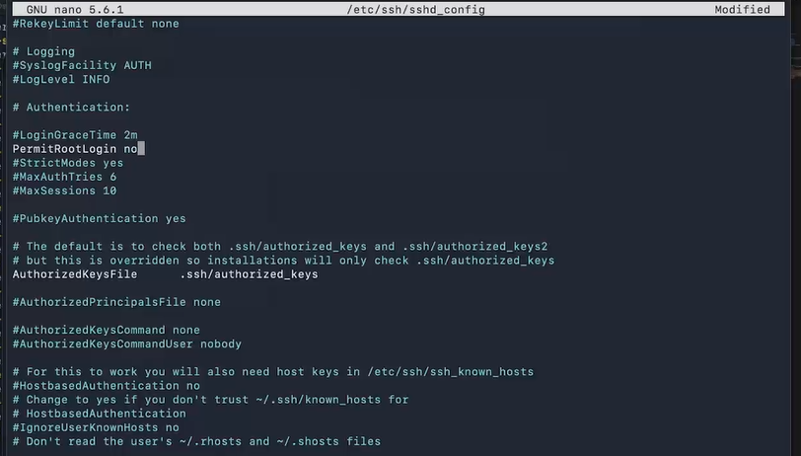
Запрет входа на сервер пользователю root
После сохранения изменений в файле конфигурации перезапустим sshd с помощью команды systemctl restart sshd. Повторим попытку получения доступа с клиента к серверу посредством SSH-соединения через пользователя root(здесь первое удачное соединение с разрешенным входом на сервер пользователю рут, а второ подключение уже с запрещенным)(#fig:003):
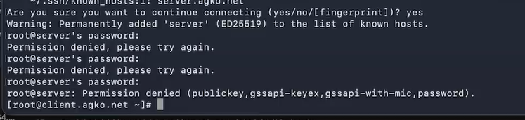
Повторная попытка SSH-соединение

3.2 Ограничение списка пользователей для удалённого доступа по SSH
С клиента попытаемся получить доступ к серверу посредством SSH-соединения через пользователя agko(рис. #fig:004):
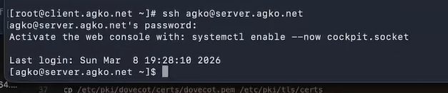
Попытка установить SSH-соединение с клиента
Соединениие проходит удачно.
На сервере откроем файл /etc/ssh/sshd_config конфигурации sshd на редактирование и добавим строку(#fig:005):
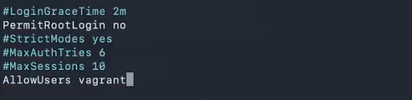
Изменение разрешенных пользователей для sshd
После сохранения изменений в файле конфигурации перезапустим sshd.
Повторим попытку получения доступа с клиента к серверу посредством SSH-соединения через пользователя agko(рис. #fig:006):
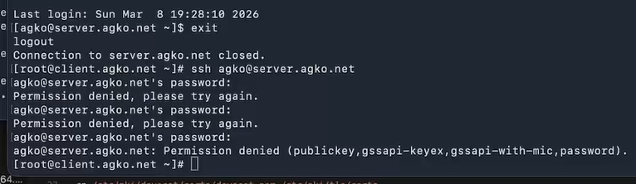
Определение службы аутентификации пользователей
В этот раз соединение не устанавливается, так как в списке разрешенных пользователей нет нашего.
В файле /etc/ssh/sshd_config конфигурации sshd внесем следующее изменение(#fig:007):
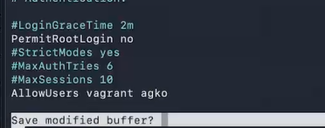
Изменение разрешенных пользователей для sshd
Снова попытаемся установить соединение с клиента к серверу(#fig:008):
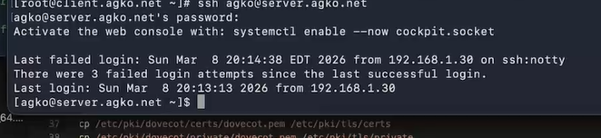
Временный запуск SMTP-сервера
В этот раз доступ получен.

3.3 Настройка дополнительных портов для удалённого доступа по SSH
На сервере в файле конфигурации sshd /etc/ssh/sshd_config найдем строку Port и ниже этой строки добавим(#fig:009):
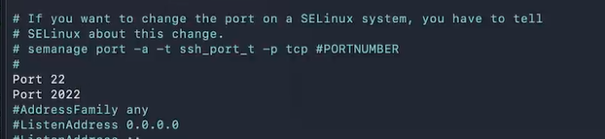
Добавление портов в файл конфигураций
Эта запись сообщает процессу sshd о необходимости организации соединения через два разных порта, что даёт гарантию возможности открыть сеансы SSH, даже если была сделана ошибка в конфигурации.
После сохранения изменений в файле конфигурации перезапустим sshd.
Посмотрим расширенный статус работы sshd(#fig:009):
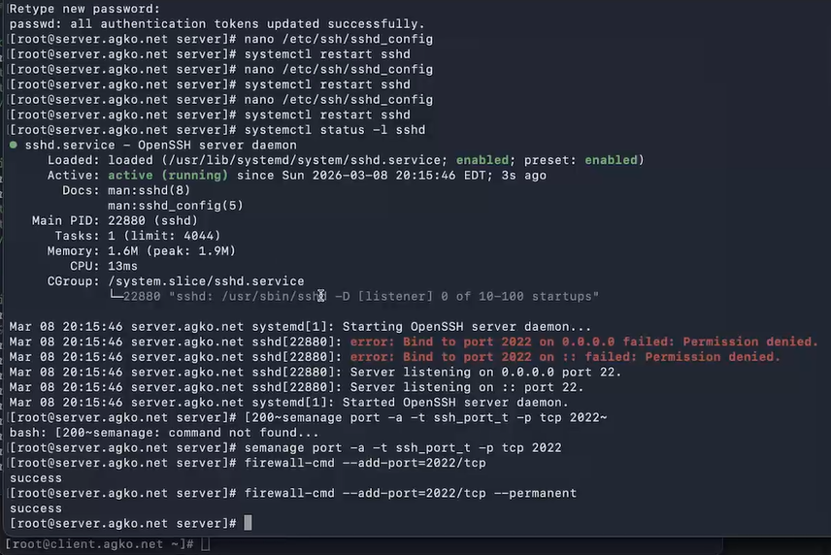
Расширенный статус работы sshd
Система сообщает об отказе в работе sshd через порт 2022. Дополнительно посмотрим сообщения в терминале с мониторингом системных событий(рис. #fig:011):
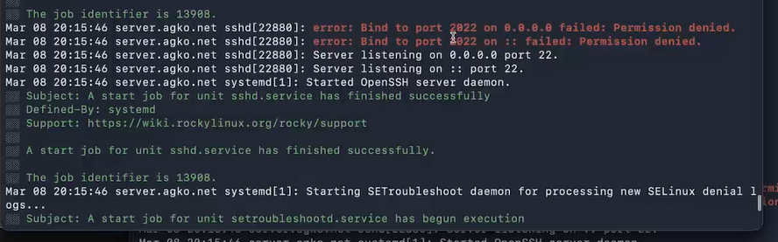
Мониторинг системных сообщений
Можно увидеть, что отказ происходит из-за запрета SELinux на работу с этим портом.
Исправим на сервере метки SELinux к порту 2022 и в настройках межсетевого экрана откроем порт 2022 протокола. Вновь перезапустим sshd и посмотрите расширенный статус его работы. Статус показывает, что процесс sshd теперь прослушивает два порта(#fig:012)
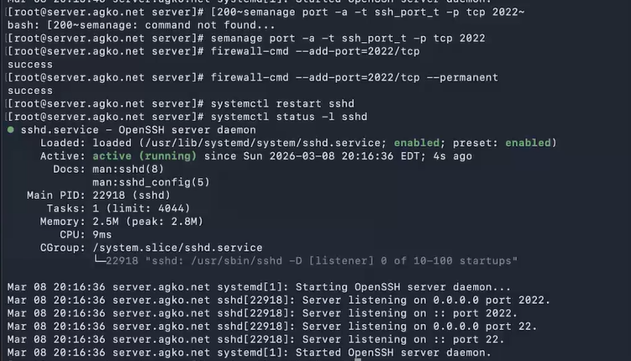
Просмотр расширенного статуса работы sshd после настройки работы по порту 2022
С клиента попытаемся получить доступ к серверу посредством SSH-соединения через пользователя agko обычным способом и указав порт 2022(рис. #fig:013):
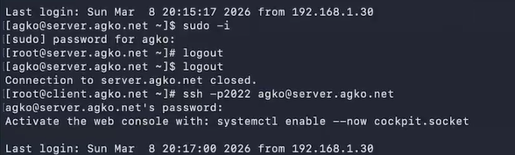
Установка SSH-соединение с клиента

3.4 Настройка удалённого доступа по SSH по ключу
Создадим пару из открытого и закрытого ключей для входа на сервер.
На сервере в конфигурационном файле /etc/ssh/sshd_config зададим параметр, разрешающий аутентификацию по ключу, написав:
PubkeyAuthentication yes
После сохранения изменений в файле конфигурации перезапустим sshd.
На клиенте сформируем SSH-ключ, введя в терминале(#fig:014):
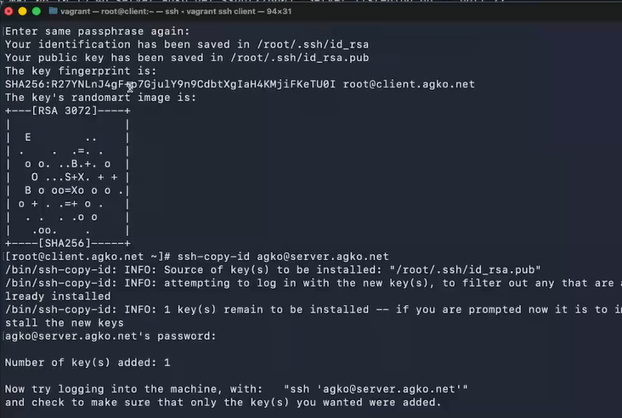
Формирования SSH-ключа на клиенте
Закрытый ключ теперь будет записан в файл ~/.ssh/id_rsa, а открытый ключ записывается в файл ~/.ssh/id_rsa.pub.
Скопируем открытый ключ на сервер, введя на клиенте:
ssh-copy-id user@server.user.net
Попробуем получить доступ с клиента к серверу посредством SSH-соединения(#fig:015):
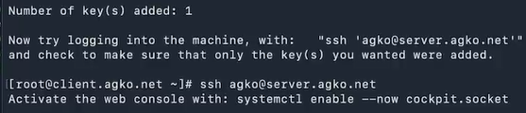
Установка SSH-соединения с сервером с клиента

3.5 Организация туннелей SSH, перенаправление TCP-портов
На клиенте посмотрим, запущены ли какие-то службы с протоколом TCP, на данный момент их нет. Перенаправим порт 80 на server.agko.net на порт 8080 на локальной машине и вновь на клиенте посмотрим, запущены ли какие-то службы с протоколом TCP(рис. #fig:016)
Просмотр активных служб с протоколом TCP
Появилось три службы, использующие TCP протокол – появился доступ к mail.agko.net по ssh, а также к локальному хосту по IPv4 и IPv6.
На клиенте запустим браузер и в адресной строке введем localhost:8080. Отображается страница с приветствием «Welcome to the server.agko.net server»(#fig:017):
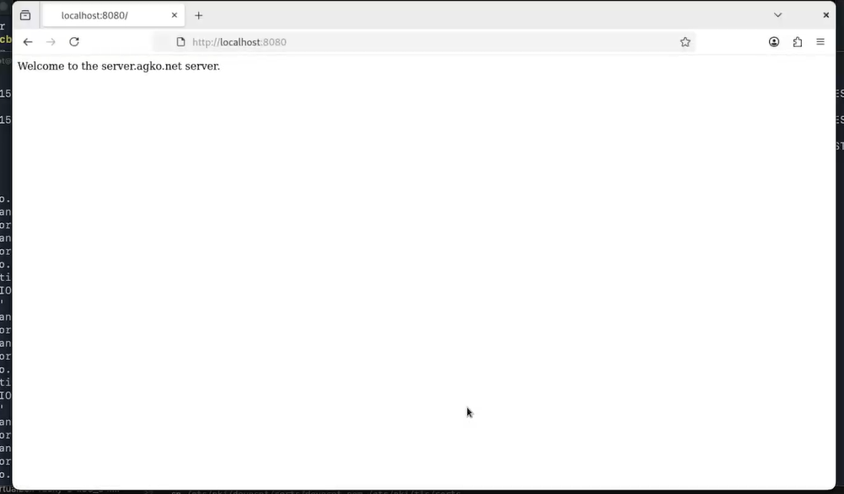
Просмотр локального сервера в браузере на клиенте

3.6 Запуск консольных приложений через SSH
На клиенте откроем терминал под пользователем agko и посмотрим с клиента имя узла сервера, файлов на сервере и почту(рис. #fig:018):
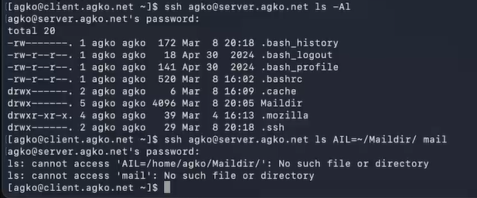
Просмотр информации о сервере c клиента через ssh

3.7 Запуск графических приложений через SSH (X11Forwarding)
На сервере в конфигурационном файле /etc/ssh/sshd_config разрешим отображать на локальном клиентском компьютере графические интерфейсы X11, прописав:
X11Forwarding yes
После сохранения изменения в конфигурационном файле перезапустим sshd
Попробуем с клиента удалённо подключиться к серверу и запустить графическое приложение firefox(рис. #fig:019):
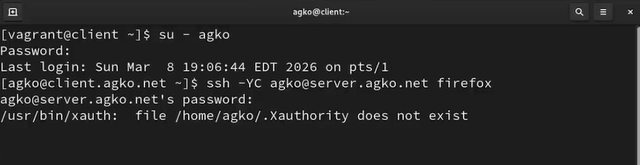
Запуск графического приложения через ssh

3.8 Внесение изменений в настройки внутреннего окружения виртуальной машины
На виртуальной машине server перейдем в каталог для внесения изменений в настройки внутреннего окружения /vagrant/provision/server/, создадим в нём каталог ssh, в который поместим в соответствующие подкаталоги конфигурационный файл sshd_config и в каталоге /vagrant/provision/server создадим исполняемый файл ssh.sh(рис. #fig:020)
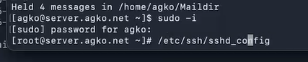
Создание окружения для внесения изменений в настройки окружающей среды
Пропишем скрипт в /vagrant/provision/server/ssh.sht(#fig:021):
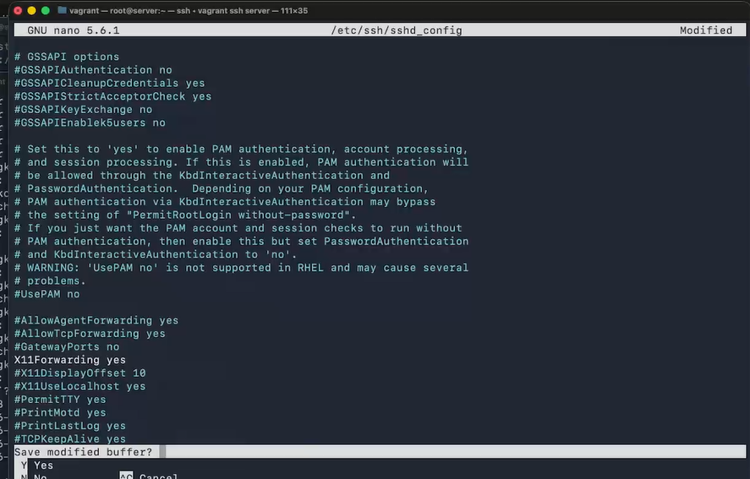
Скрипта файла /vagrant/provision/server/ssh.sh
Для отработки созданного скрипта во время загрузки виртуальной машины server в конфигурационном файле Vagrantfile добавим следующую запись в разделе конфигурации для сервера(#fig:022):
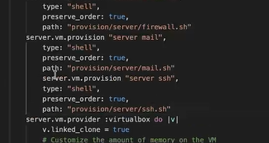
Изменние конфигурационного файла Vogrant

4. Контрольные вопросы
- Вы хотите запретить удалённый доступ по SSH на сервер пользователю root и разрешить доступ пользователю alice. Как это сделать?
- Как настроить удалённый доступ по SSH через несколько портов? Для чего это может потребоваться?
- Какие параметры используются для создания туннеля SSH, когда команда ssh устанавливает фоновое соединение и не ожидает какой-либо конкретной команды?
- Как настроить локальную переадресацию с локального порта 5555 на порт 80 сервера server2.example.com?
- Как настроить SELinux, чтобы позволить SSH связываться с портом 2022?
- Как настроить межсетевой экран на сервере, чтобы разрешить входящие подключения по SSH через порт 2022?
- В файле /etc/ssh/sshd_config конфигурации прописать PermitRootLogin no и AllowUsers alice.
- Для настройки удалённого доступа по SSH через несколько портов нужно отредактировать файл конфигурации SSH (/etc/ssh/sshd_config) и добавить строку Port <порт>.
- Для установки фонового соединения без команды используется параметр -N при использовании команды ssh: ssh -N <hostname>.
- Для настройки локальной переадресации с локального порта 5555 на порт 80 сервера server2.example.com следует использовать команду: ssh -fNL 80:localhost:55555 server2.example.com.
- Для настройки SELinux и разрешения SSH связываться с портом 2022 можно использовать команду: semanage port -a -t ssh_port_t -p tcp 2022.
- Для разрешения входящих подключений по SSH через порт 2022 с помощью межсетевого экрана следует использовать команду: firewall-cmd --add-port=2022/tcp --permanent.

5. Выводы
В результате выполнения данной работы были приобретены практические навыки по настройке удалённого доступа к серверу с помощью SSH.

